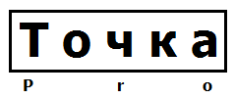 | ООО «ТочкаПРО»
Адрес: г. Вологда, ул. Возрождения, 47, кв. 247
ИНН 3525453077
Банк Вологодское Отделение № 8638 ПАО Сбербанк г. Вологда
БИК 041909644
Р/с 40702810612000008885
К/с 30101810900000000644
 | Тел. +7-911-500-68-62 Дмитрий
Жилеты зимние универсальные
Наименование, фото | Описание | Цена
Жилет "ЕВРОПА" удлиненный (на подкладке флис) черный  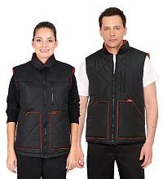 | Жилет утеплённый, стёганный, прямого силуэта, на подкладке из флиса с центральной бортовой застёжкой на молнию, с воротником стойка, с нагрудным карманом с молнией и нижними фигурными утеплёнными карманами. Жилет с удлинённой спинкой. ГОСТ 25295-2003  Пол: Универсальный  Состав: 100% ПЭ  Ткань/Материал верха: 100% п/э  Сезон: Зима  Цвет: Черный..  Размерный ряд: с 88-92 по 120-124  Утеплитель: Синтепон 150 гр/м.кв  Подкладка: Флис  Пакет утеплителя: Жилет 1 слой  Объем: 0.0091  Вес изделия: 0.52 | 970.00
Жилет "ЕВРОПА" удлиненный (на подкладке флис) бордовый  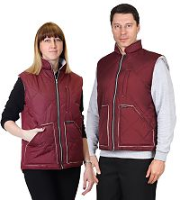 | Жилет утеплённый, стёганный, прямого силуэта, на подкладке из флиса с центральной бортовой застёжкой на молнию, с воротником стойка, с нагрудным карманом с молнией и нижними фигурными утеплёнными карманами. Жилет с удлинённой спинкой. ГОСТ 25295-2003  Пол: Универсальный  Состав: 100% ПЭ  Ткань/Материал верха: 100% п/э  Сезон: Зима  Цвет: Бордовый.  Размерный ряд: с 88-92 по 120-124  Утеплитель: Синтепон 150 гр/м.кв  Подкладка: Флис  Пакет утеплителя: Жилет 1 слой  Объем: 0.0091  Вес изделия: 0.52 | 970.00
Жилет "ЕВРОПА" (на подкладке флис) темно-синий  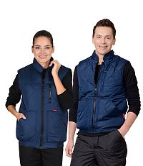 | Жилет утеплённый, стёганный, на подкладке из флиса с центральной бортовой застёжкой на молнию, с воротником стойка, с нагрудным карманом с молнией и нижними фигурными утеплёнными карманами. Жилет на притачном поясе стянутом резинкой. ГОСТ 25295-2003  Состав: 100% ПЭ  Ткань/Материал верха: 100% п/э  Сезон: Зима  Цвет: Т.синий..  Размерный ряд: с 88-92 по 120-124  Ростовка: 170-176  Утеплитель: Синтепон 150 гр/м.кв  Подкладка: Флис  Пакет утеплителя: Жилет 1 слой  Объем: 0.0091  Вес изделия: 0.513 | 975.00
Жилет "ЕВРОПА" удлиненный, (на подкладке флис) графит  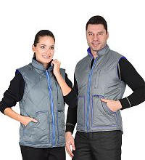 | Жилет утеплённый, стёганный, прямого силуэта, на подкладке из флиса с центральной бортовой застёжкой на молнию, с воротником стойка, с нагрудным карманом с молнией и нижними фигурными утеплёнными карманами. Жилет с удлинённой спинкой. ГОСТ 25295-2003  Пол: Универсальный  Состав: 100% ПЭ  Ткань/Материал верха: 100% п/э  Сезон: Зима  Цвет: Графит.  Размерный ряд: с 88-92 по 120-124  Утеплитель: Синтепон 150 гр/м.кв  Подкладка: Флис  Пакет утеплителя: Жилет 1 слой  Объем: 0.0091  Вес изделия: 0.52 | 1040.00
Жилет "МОДЕРН"  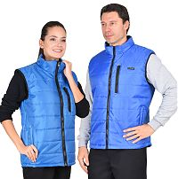 | Вид изделия: Жилет  Пол: Универсальный  Состав: 100% ПЭ  Ткань/Материал верха: 100% п/э  Сезон: Зима  Размерный ряд: с 88-92 по 120-124  Световозвращающий материал: 25 мм  Утеплитель: Синтепон 150 гр/м.кв  Подкладка: 100% п/э + флис (воротник)  Пакет утеплителя: Жилет 1 слой | 800.00
Жилет "Урбан"  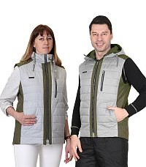 | Вид изделия: Жилет  Упаковка: в индивидуальной упаковке (пакет),в мешке 20 шт.  Пол: Универсальный  Состав: 100% ПЭ  Ткань/Материал верха: 100% п/э  Сезон: Зима  Размерный ряд: с 88-92 по 120-124  Утеплитель: Синтепон 120 гр/м.кв  Подкладка: 100% п/э + флис (капюшон)  Пакет утеплителя: Жилет 2 слоя  Объем: 0.0091  Вес изделия: 0.53  Цвет отделки: Хаки | 1190.00
Жилет "Урбан"  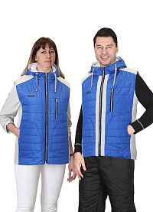 | Вид изделия: Жилет  Упаковка: в индивидуальной упаковке (пакет),в мешке 20 шт.  Пол: Универсальный  Состав: 100% ПЭ  Ткань/Материал верха: 100% п/э  Сезон: Зима  Размерный ряд: с 88-92 по 120-124  Утеплитель: Синтепон 120 гр/м.кв  Подкладка: 100% п/э + флис (капюшон)  Пакет утеплителя: Жилет 2 слоя  Объем: 0.0091  Вес изделия: 0.53  Цвет отделки: Жемчужный | 1190.00
Жилет "Урбан"  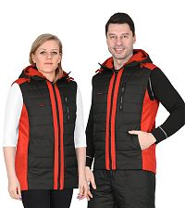 | Вид изделия: Жилет  Упаковка: в индивидуальной упаковке (пакет),в мешке 20 шт.  Пол: Универсальный  Состав: 100% ПЭ  Ткань/Материал верха: 100% п/э  Сезон: Зима  Размерный ряд: с 88-92 по 120-124  Утеплитель: Синтепон 120 гр/м.кв  Подкладка: 100% п/э + флис (капюшон)  Пакет утеплителя: Жилет 2 слоя  Объем: 0.0091  Вес изделия: 0.53  Цвет отделки: Красный. | 1190.00
Жилет "ЕВРОПА" удлиненный (на подкладке флис) зеленое яблоко  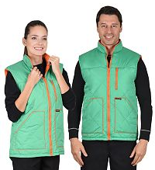 | Жилет утеплённый, стёганный, прямого силуэта, на подкладке из флиса с центральной бортовой застёжкой на молнию, с воротником стойка, с нагрудным карманом с молнией и нижними фигурными утеплёнными карманами. Жилет с удлинённой спинкой. ГОСТ 25295-2003  Пол: Универсальный  Состав: 100% ПЭ  Ткань/Материал верха: 100% п/э  Сезон: Зима  Цвет: Зеленый.  Размерный ряд: с 88-92 по 120-124  Утеплитель: Синтепон 150 гр/м.кв  Подкладка: Флис  Пакет утеплителя: Жилет 1 слой  Объем: 0.0091  Вес изделия: 0.55 | 1110.00
Жилет "ЕВРОПА" удлиненный (на подкладке флис) голубой  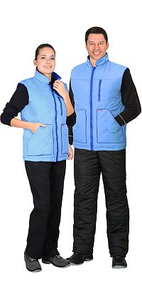 | Жилет утеплённый, стёганный, прямого силуэта, на подкладке из флиса с центральной бортовой застёжкой на молнию, с воротником стойка, с нагрудным карманом с молнией и нижними фигурными утеплёнными карманами. Жилет с удлинённой спинкой. ГОСТ 25295-2003  Пол: Универсальный  Состав: 100% ПЭ  Ткань/Материал верха: 100% п/э  Сезон: Зима  Цвет: Голубой.  Размерный ряд: с 88-92 по 120-124  Утеплитель: Синтепон 150 гр/м.кв  Подкладка: Флис  Пакет утеплителя: Жилет 1 слой  Объем: 0.0091  Вес изделия: 0.55 | 1150.00

